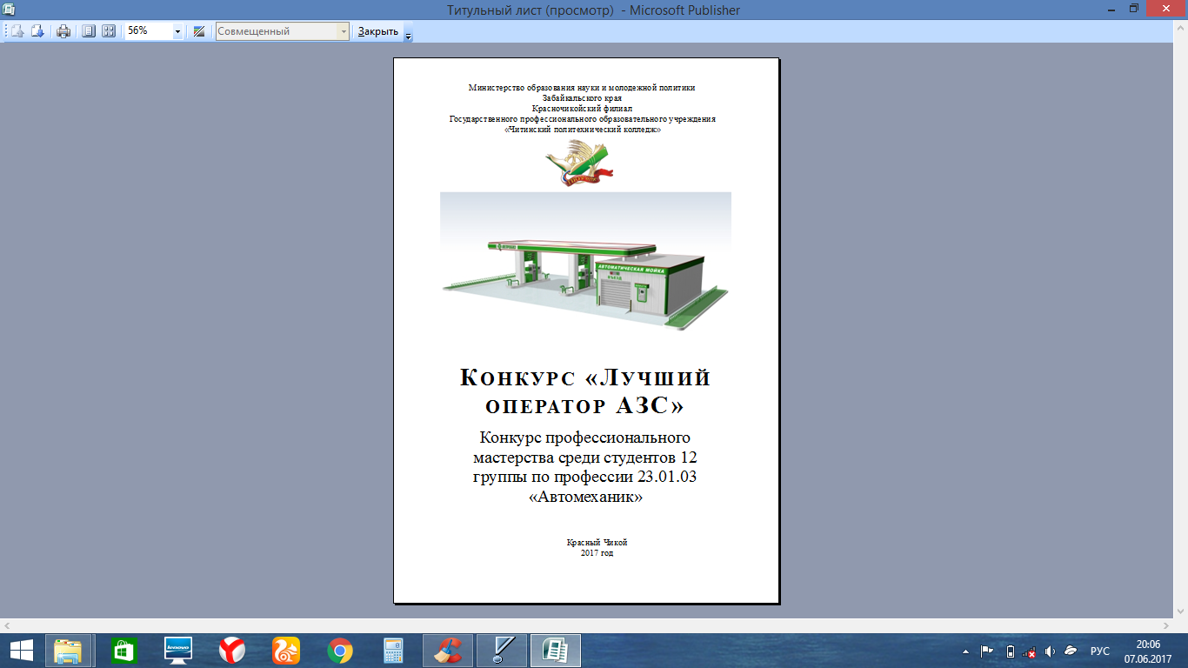 «Утверждаю»

Зам. директора по АХ и УР

Иванов М.А.

______________

«___» ______ 2016 г.

**Положение**

**о проведении конкурса профессионального мастерства**

**«Лучший оператор автозаправочной станции»**

**в Красночикойском филиале ГПОУ «Читинский политехнический колледж»**

Конкурс проф. мастерства проводится в КФ ГПОУ ЧПТК вне плана воспитательной работы, в рамках проведения государственной итоговой аттестации по профессии 23.01.03 «Автомеханик», в качестве замены квалификационного экзамена по ПМ 03.

**1. Цель конкурса**

Совершенствование профессионального мастерства студентов в области знаний и умений при работе с оборудованием, устанавливаемом на АЗС. Популяризация и пропаганда профессий с техническим уклоном среди студентов КФ ГПОУ ЧПТК.

**2. Задачи конкурса**

2.1. Повышения качества знаний студентов в области ПМ 03.

2.2. Развитие информационной культуры и приобретение опыта публичных выступлений.

2.3. Выявление и развитие тяги к выбранной профессиональной деятельности. Развитие способности самостоятельного решения разного рода технических задач, требующих нестандартного подхода.

**3. Организация и проведение конкурса**

Общее руководство подготовкой конкурса и проведением конкурса осуществляется организационным комитетом.

Состав орг. комитета:

Иванов М. А. заместитель директора по АХ и УР - председатель орг. комитета;

Андреевский В.А. преподаватель профессиональных дисциплин, механик КФ ГПОУ ЧПТК – заместитель председателя орг. комитета;

Члены орг. комитета: Нечаев И.В. – преподаватель проф. дисциплин, Лоскутников Ю.Б. – мастер п/о, Филатов В.И. – мастер п/о, Балабанов С.Д. – мастер п/о.

**4. Участники конкурса:** студенты гр.№12 КФ ГПОУ ЧПТК.

**5. Время проведения конкурса:** с 15 по 20 января 2017 года.

**6. Программа проведения конкурса**

Соревнование проводится в несколько этапов: решение теоретических заданий по проверке знаний устройства, работы автозаправочного оборудования и техники безопасности, и практического испытания, на выполнение задания практического характера.

6.1. решение теоретических заданий направлено на определение уровня знаний по устройству, техническому обслуживанию и работе оборудования автозаправочных станций, а также знаний в области техники безопасности при работе на АЗС. Задания представлены в форме тестов с одним или несколькими вариантами ответов. Задания находятся в запечатанном индивидуальном конверте, и выдаются путем выбора одного из членов жюри.

6.2. практическая часть выполнения заданий предусматривает демонстрацию умений по выполнению технологических операций проводимых на АЗС. Все практические операции будут выполнены в условиях лаборатории АЗС оснащенной всем необходимым оборудованием. Задания для выполнения практического задания будут выдаваться аналогично пункту 6.1.

Все этапы конкурса проводятся при видео и фото фиксации, для устранения всевозможных споров.

6.3. подведение результатов как теоретического так и практического этапа конкурса проводится в конце комиссией из членов жюри, с правом совещательного голоса от представителя потенциального работодателя.

**7. Оценка результатов и определение победителей конкурса**

7.1. Оценка результатов конкурса проводится по нескольким критериям:

1) **«Теоретические знания»** – оценивается количество правильных ответов на поставленные вопросы.

2) **«Оператор АЗС»** – оценивается работа, проведенная в качестве оператора АЗС, при этом оценивается быстрота выполнения операций по обслуживанию клиентов, точность соблюдения выполнения технологических операций по учету и приему топлива, точность выполнения операций по отпуску, тактичность и вежливость при работе с клиентами, а также способность разрешать конфликтные ситуации возникающие в ходе работы.

3) **«Слесарь по ремонту и обслуживанию оборудования АЗС»** - оценивается умение быстро и правильно выполнять операции по устранению неполадок в работе оборудования АЗС.

7.2. Выбор победителя конкурса осуществляется по следующим номинациям:

**«Теоретические знания»** выбирается студент или группа студентов победивших в номинации, из расчета суммы баллов за все критерии, указанные в пункте 7.1. Участники получают квалификацию «Оператор АЗС» 2 разряда.

**«Оператор АЗС»** выбирается из расчета суммы балов за п.п.1 и 2 п. 7.1; Предусматриваются максимум два победителя, при одинаковом количестве баллов. Победители получат квалификацию - «Оператор АЗС» 3 разряда, и приглашение на работу от работодателя.

**«Слесарь по ремонту и обслуживанию оборудования АЗС»** выбирается из расчета суммы балов за п.п.1 и 3 п. 7.1. Предусматриваются максимум два победителя, при одинаковом количестве баллов. Победители получат квалификацию - «Оператор АЗС» 3 разряда, и приглашение на работу от работодателя.

**«Лучший оператор АЗС»** выбирается из расчета суммы балов за п.п. 1 п. 7.1., п.п. 2 и 3 п.7.1.. Предусматриваются максимум два победителя, при одинаковом количестве баллов. Победители получат квалификацию - «Оператор АЗС» 4 разряда, и приглашение на работу от работодателя.

**8. Место проведения конкурса.**

Первый этап конкурса будет проходить в кабинете для проведения теоретических занятий колледжа, второй этап в «лаборатории АЗС» КФ ГПОУ ЧПТК

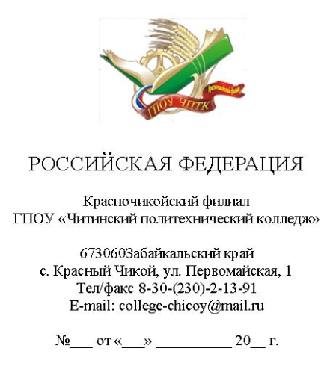

***Уважаемый Гостев Евгений Алексеевич***

***Поздравляем Вас с прошедшими Новогодними праздниками, желаем исполнения всех Ваших планов, счастья и благополучия, а Вашей компании - Сеть АЗС "Позитив Плюс" процветания!***

*Мы, в свою очередь, рады сообщить, что Красночикойский филиал ГПОУ Читинский политехнический колледж проводит государственную итоговую аттестацию выпускной группы:*

***Профессия: 23.01.03 Автомеханик. Срок обучения 2 года 5 месяцев.***

***Квалификация: 1) Слесарь по ремонту автомобиля;***

***2) Водитель автомобиля категории «В», «С»;***

***3) Оператор автозаправочных станций.***

*Для этого на базе нашего колледжа организована площадка для проведения квалификационного демонстрационного экзамена по профессиональному модулю ПМ 03. «Заправка транспортных средств горючими и смазочными материалами». По результатам сдачи, которого студенты получат квалификацию «Оператор автозаправочных станций» различных разрядов в зависимости от успешности сдачи.*

*Ваша компания* ***Сеть АЗС "Позитив Плюс"****, является одним из лидеров в реализации нефтепродуктов в нашем районе, и Ваше мнение для нас очень важно, как мнение потенциального работодателя, и независимого эксперта по качеству подготовки студентов по данной квалификации. Поэтому мы приглашаем* ***Вас*** *принять участие в качестве одного (или нескольких) членов экспертной комиссии от работодателя.*

*Проведение экзамена назначено на 23 января 2017 года, начало в 9 часов 30 минут, в «лаборатории АЗС», первый этаж здание мастерских колледжа.*

*Если* ***Вас*** *заинтересовало наше предложение, просим Вас связаться с куратором проведения экзамена Нечаевым Иваном Васильевичем по телефону 89143526589, для того, чтобы* ***Вас*** *(или Вашего представителя) включили в экспертную комиссию.*

*Работая совместно мы, помогаем друг другу,* ***Вы*** *помогаете нам выстроить траекторию образовательного процесса, мы подготавливаем квалифицированные кадры для вашей компании.*

***Заранее благодарим Вас за содружество!***

***С Уважением,***

***Руководитель Красночикойского филиала***

***ГПОУ Читинский политехнический колледж***

***Иванов Максим Алексеевич***

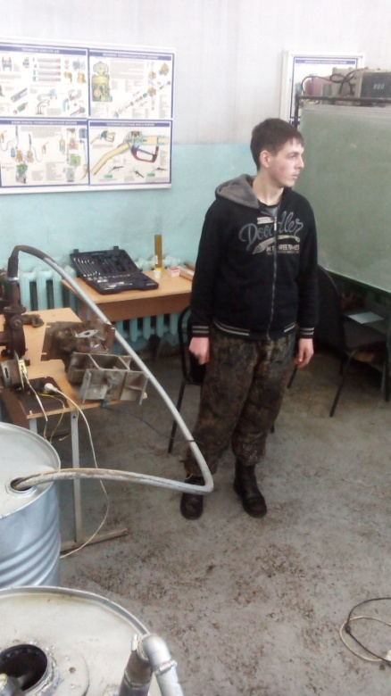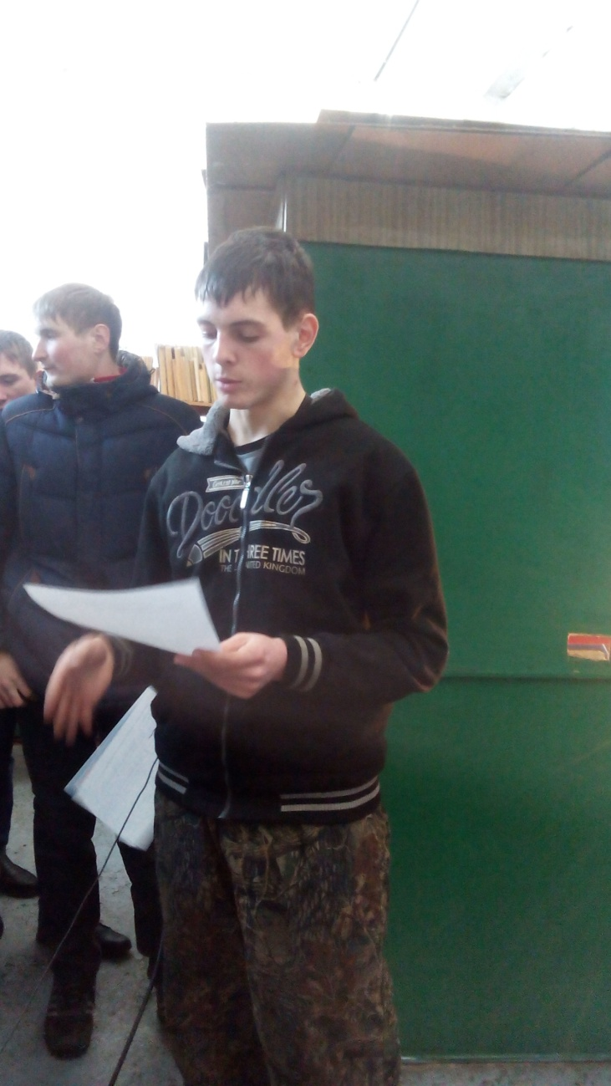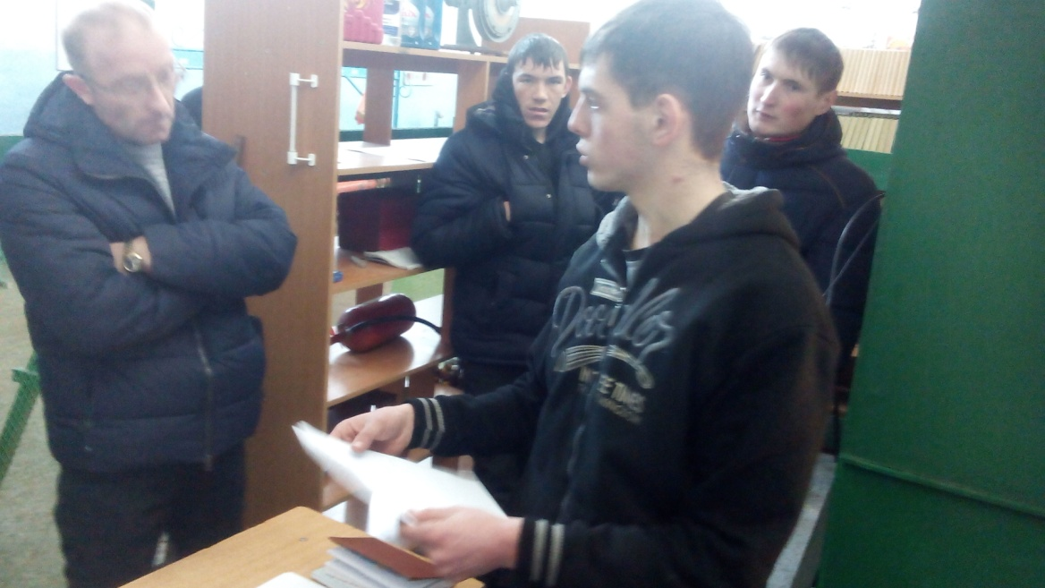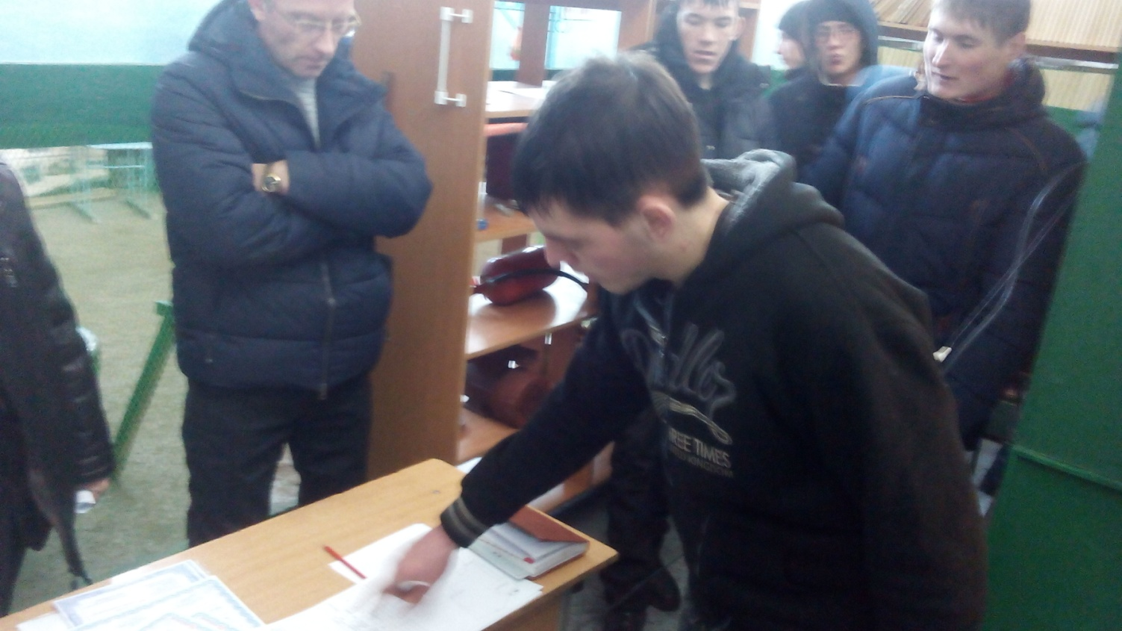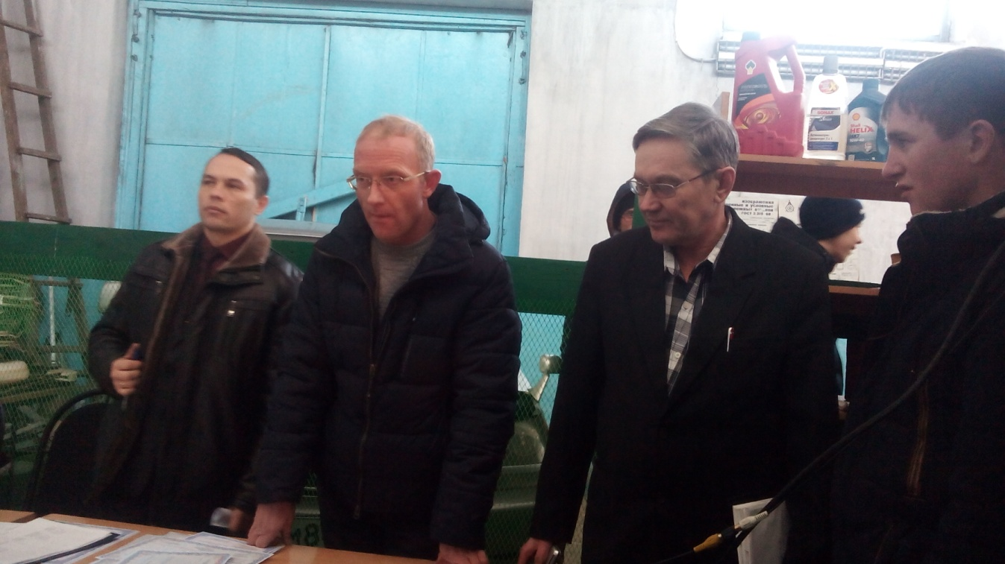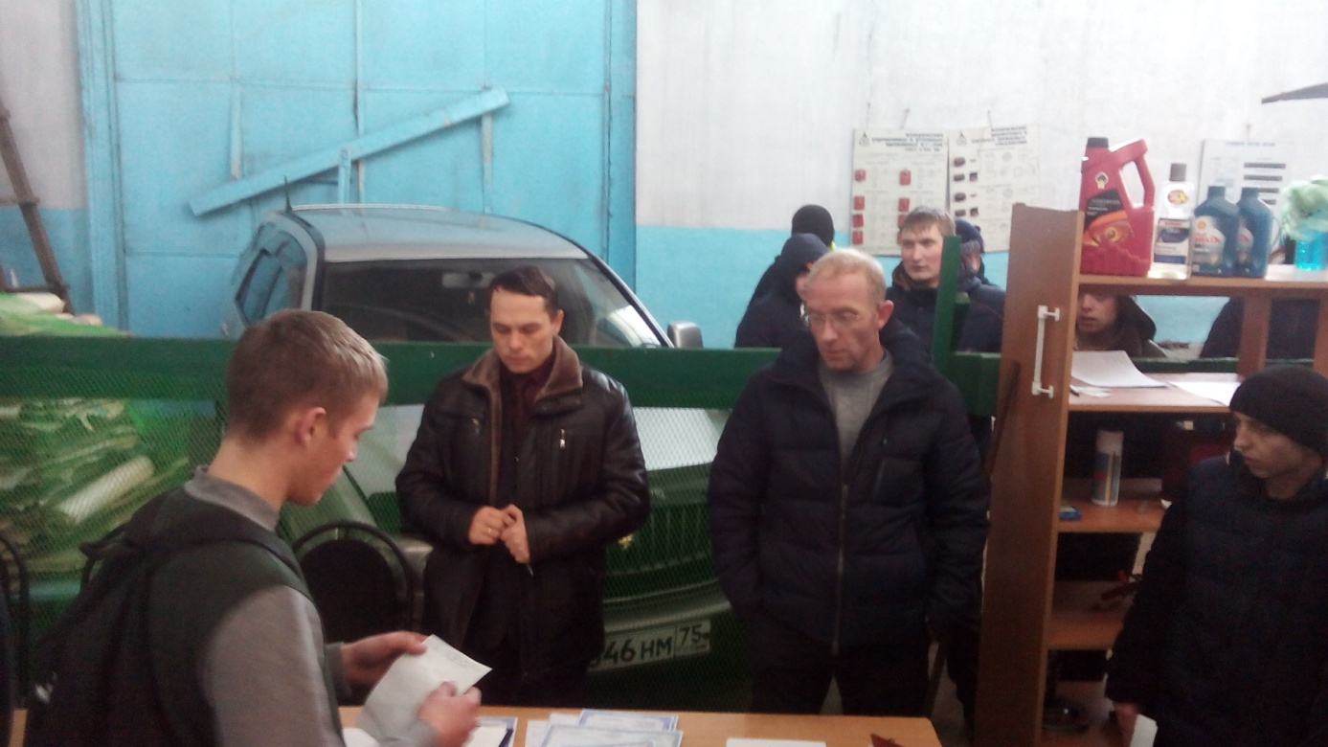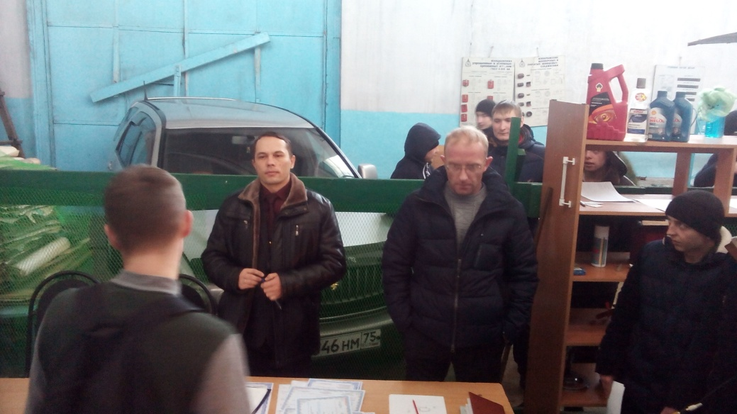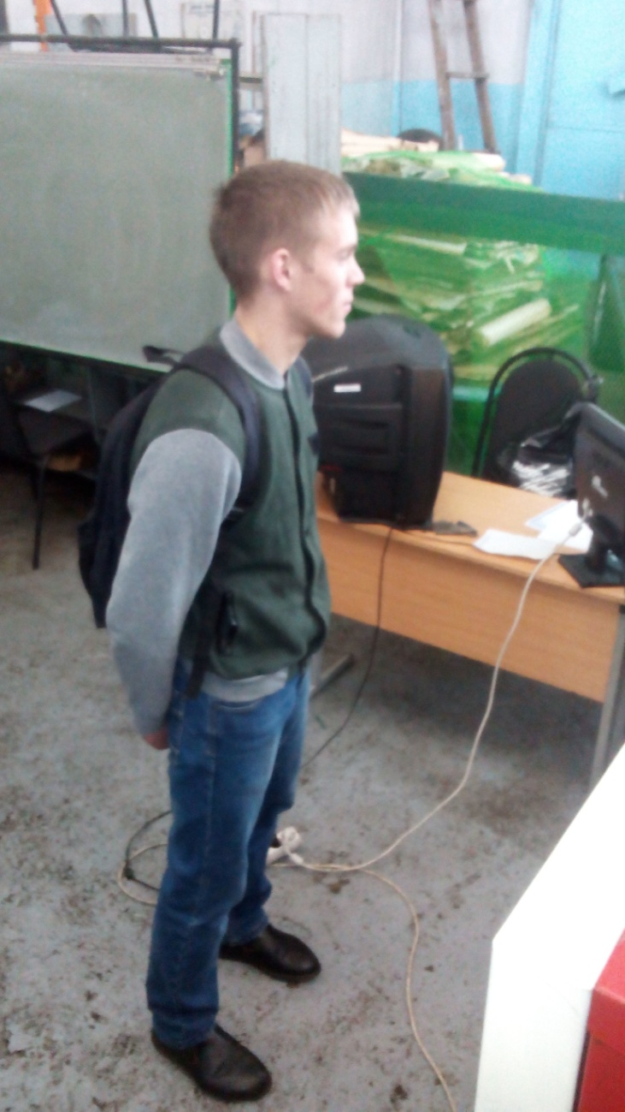9